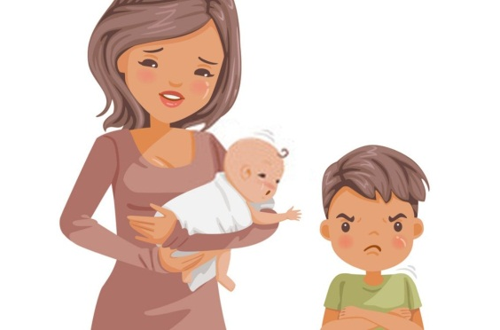
Консультация педагога – психолога

«ДЕТСКАЯ РЕВНОСТЬ»
Ревность первого ребенка к появившемуся братику или сестричке – абсолютно естественное чувство. Детская психика не может анализировать происходящее в полной мере, интерпретировать свои ощущения, рефлексировать. Дети могут только чувствовать «здесь и сейчас», а здесь и сейчас принесли в дом кричащий комок, из-за которого первенца моментально заставляют стать взрослым, перестать шуметь и капризничать, подождать со своими просьбами, отойти, помочь и т. д. Все в семье меняется: мама, время, кроватка, игрушки, книжки достаются второму ребенку, порождая в старшем обиду, злость, зависть и прочие негативные эмоции. Можно ли справиться с детской ревностью? Нужно!

Проявления детской ревности
Детская ревность при рождении второго ребенка в той или иной мере появляется у всех детей, однако особенно явно это наблюдается у ребят, не достигших пятилетнего возраста. Она может носить как латентный характер, так и выражаться настоящей жестокостью. Детские психологи делят ревность на 3 типа: пассивная, очевидная и агрессивная.
Пассивная ревность самая опасная. Со стороны кажется, что старший ребенок адекватно воспринимает нового члена семьи, однако, если взглянуть глубже, проблемы будут видны налицо. Дети замыкаются, становятся апатичными, вялыми, болезненными, равнодушными, грустными, тревожными. Может отмечаться нарушение аппетита, бессонница, диурез, нервные тики. При этом они могут ухаживать за младенцем, разговаривать с ним, дарить ему свои игрушки, преданно заглядывая родителям в глаза в поисках подтверждения любви. Если в данном случае взрослые игнорируют поведение первенца, эмоциональное напряжение может перейти в серьезную психологическую травму.
Очевидная ревность – нормальная, естественная форма проявления детского соперничества. Здесь старшенький старается заполучить внимание мамы тем же путем, которым достигает его грудничок. Постоянные капризы, истерики, протесты, крики, баловство. Старшее чадо вдруг становится малышом: просит соску, лезет в коляску, вместо слов произносит односложные звуки, играет в игры, не соответствующие возрасту. Такой «регресс» не критичный, это обычное требование внимания у родителей. Если проявить терпение, подобное поведение прекратится быстро.
Агрессивный тип ревности самый непредсказуемый, так как несет угрозу для младшего члена семьи. Проявляется в открытом желании обидеть: отобрать погремушку, ущипнуть, громко крикнуть на ухо, ударить, укусить, толкнуть, накрыть подушкой и т. д. Нередки и неприятные откровения: «Я не люблю этого дитя, отнеси обратно, он нам не нужен, он лишний, я убью его, убегу из дома» и прочие шокирующие вещи. Обычно такое поведение проявляют дети до трех лет. Так демонстрируется страх незащищенности.
Обратите внимание, первый ребенок, ревнуя, может проявлять агрессию не к грудничку, а к окружающим (пнуть кошку, ударить дедушку, ущипнуть товарища на площадке). Косвенная агрессия – бессознательный импульс выразить накопившиеся негативные чувства.

Ситуации, усугубляющие детскую ревность
Разумеется, каждому родителю неприятно, больно и горько наблюдать, как их спокойное, любящее чадо вдруг превращается в неуправляемого человечка, ненавидящего невинного малыша (особенно, если ревность выражается в агрессивной форме). Но не приложили ли они неосознанно сами к этому руку?
В психологии воспитания обозначены самые распространенные ошибки родителей, поведение которых заставляют старшего ребенка испытывать глубокую ревность к младшему:
- «Скоро у тебя родится братик/сестренка, вы будете вместе бегать по лужам, собирать конструктор, кататься на велосипеде, шить одежду для куклы». На выходе разбитые надежды: вместо друга приносят соперника, который только «мешает» заниматься любимыми делами, еще и отнимает маму.
- «Ты теперь большой…». Список дополните сами: «… поэтому займи себя, поешь сам, пойди порисуй, не капризничай, ложись спать без сказки, присмотри за Ванечкой, поболтай с ним, уступи ему». Почему малыш за эти дни, пока вы были в роддоме, вдруг опередил свое развитие и стал взрослым? Справедливо ли это?
- «Пока не будем ездить в бассейн (ходить на каратэ, посещать художественную школу), нужно, чтобы малыш окреп. Старший ребенок слышит это так: «Пока не будем заниматься тобой, ты подождешь, у нас есть дела поважнее». Даже взрослый будет испытывать отрицательные чувства, что уж говорить о ревности ребенка!
- «Не качай кроватку, не нужно его кормить, нельзя брать братика на руки, ты сейчас сделаешь ему больно/уронишь/разбудишь». Детскими ушами это слышится иначе: «Ты лишний, неуклюжий, тебе нельзя прикасаться к нашему малышу, мы не доверяем тебе».
- «О, с этой малюткой я вообще не знаю бед, не то, что с первым. Андрюха был таким крикливым, вредным, вечно голодным, мало спал. С этим же я просто отдыхаю». Если мать позволяет себе озвучивать подобные вещи вслух, пусть не удивляется дикой ревности (даже ненависти) первого ребенка ко второму.
Особенно остро старший ребенок реагирует на кардинальную смену своего образа жизни. То его неожиданно забирает бабушка на неделю, то в детский сад ведет чужая тетка, то его переселяют в отдельную пустую комнату, заставляют рано ложиться и т. д. Это все выбивает у первенца почву из-под ног, вызывая бурную негативную реакцию в виде сильной ревности. А на кого эта реакция направлена? На того, из-за которого это все началось! Так что совет на будущее: если готовитесь к подобным изменениям, вносите их раньше, а не с момента появления в семье второго малыша.

Как помочь старшему ребенку справиться с ревностью
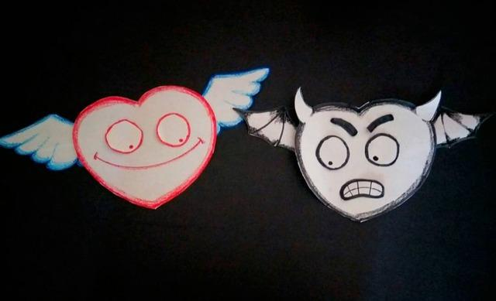
Ревность к новорожденному, по мнению психологов, не так страшна, как равнодушие. Если ребенок испытывает эмоции (пусть и деструктивные), значит, в семье царит атмосфера любви и благополучия. Осталось только приложить немного усилий, чтобы вернуть эту гармонию в прежнее русло.
Что же делать родителям, если старший ребенок ревнует к младшему:

Правильная подготовка
Если вы читаете эту статью, наверняка, этап подготовки вы успешно пропустили. Ничего, эти советы вам помогут поймать верное направление мысли. Чтобы подготовить первого ребенка к появлению второго, честно расскажите все нюансы. «Малыши рождаются совсем крохотными, они ничего не умеют. Первое время мы постоянно будем ухаживать за ним. Хочешь, вместе купим новую ванночку, поможешь выбрать? Ты тоже таким был маленьким: вот первый день твоего появления на свет, здесь мы тебя купаем, так ты сосал соску, это был твой любимый зайчик. А когда ты родился, папа прыгал до самого потолка и громко кричал от радости». Сопровождайте рассказы фото и видео доказательствами. Это успокаивает детей. Чтобы погасить чувство ревности, такую стратегию можно применить и тогда, когда младенец уже проживает в семье.
Обязательно при выписке из роддома ответьте на эмоциональный порыв первенца: обнимите, поцелуйте, загляните в глаза, прижмите к себе, спросите о самочувствии. У ребенка не должно возникнуть отрицательной цепной реакции: «мама пропала – появилась с другим ребенком – у нее для меня заняты руки». И это касается не только выписки из роддома, а поведения мамы в целом: чтобы не провоцировать детскую ревность, ее руки должны как можно чаще открываться для старшенького.

«Какой ты молодец»
Детская ревность проявляется там, где мама либо категорически запрещает притрагиваться к младшему члену семьи, либо наваливает на первенца большинство обязательств по уходу за ним: сменить подгузник, посидеть у кроватки полчаса, погладить пеленку и т. д. Нельзя делать ни того, ни другого. Да, ребенок сделает все медленнее, хуже, даже может навредить, однако подавляйте в себе желание крикнуть, остановить, поругать, заставить. Лучше поступите иначе: «Какая ты умница, так приятно, что ты заботишься, помогаешь. Давай помогу тебе запеленать сестричку. Давай я подержу ее на ручках, а ты покормишь из бутылочки».

Дети все равны
Родители в конфликтных ситуациях редко ведут себя объективно, что очень печально. Младшего принято защищать, за что старший ребенок безумно ревнует, злится, обижается. Проявляйте сочувствие равномерно, хвалите обоих, будьте справедливой, участливой. Защищайте старшего ребенка, пусть он знает, что его любят: «Кирюша, зачем ты так машешь ручками, ты можешь ударить нашего старшего братика, а его обижать нельзя, он у нас хороший, ласковый, добрый, любимый мальчик». Оберегайте его границы, права. Разве справедливо, когда четырехлетний карапуз долго строил башню, а кто-то беспощадно разрушил ее? А мама еще и равнодушно произнесла: «Ну ничего страшного, не рыдай, он же маленький»!
Обязательно хвалитесь своими детьми: «Девочки, как я рада, что вы у меня есть. Катюша, подрастай скорее, тебе так повезло, что у тебя такая понимающая, веселая, умная старшая сестренка». Умейте быть качественным посредником.
Чтобы не провоцировать детскую ревность, прекратите заставлять первенца отдавать свои вещи просто потому, что он старше (отбираете – купите взамен иное). Старший – не значит «взрослый».

Делитесь драгоценным временем

Уход за грудничком отбирает много сил и времени, однако первый ребенок не должен от этого страдать. Возьмите себе за правило при любой погоде, обстоятельствах, настроении делиться своим временем. Отдавайте хотя бы 20 минут в день на разговоры, рисование, активную игру, просмотр мультика и т. д. Главное условие – проводить это время только вдвоем, это важно.
Есть замечательная книга Росса Кэмпбэлла «Как на самом деле любить детей», где он рекомендует родителям учиться смотреть в глаза своим детям, прикасаться к ним, говорить важные вещи и активно слушать. Эти простые правила вселяют в малышей уверенность, силу, спокойствие, умиротворение. Обязательно уделите этой книге внимание на досуге!
Чтобы избежать приступов ревности, используйте сказкотерапию. Придумайте сказку в соответствии со своими проблемами и завершите рассказ положительно. Каждый ребенок перенимает на себя историю маленьких героев, отождествляя себя с ними!
Не ругайте ребенка за проявление ревности, не заставляйте полюбить новорожденного, не наказывайте, не игнорируйте. Детская психика не в состоянии справиться с этим самостоятельно, а потому на выходе получите букет неразрешимых проблем. Будьте лояльны и мудры, разрешите своим малышам проявлять собственные чувства! «Я понимаю, ты злишься, это честно. Ты думаешь, что ты стал лишним, ненужным. Это не так. Ты по-прежнему наш любимый мальчик, мы любим тебя так же сильно, как и раньше». Ревность будет проявляться волнами, поэтому на каждом всплеске помните о чудодейственных словах. Пусть в вашей семье царит счастье!
